Systemhandbuch

Inhaltsverzeichnis

1.0 Voraussetzungen für die Anwendung…………………………………………………………..3
1.1 Referenced Library hinzufügen..........................................................................................3
1.2. Verbindung zur Datenbank................................................................................................5
2.0 Hallenplan anzeigen……………………………………………………………………………...6
3.0 Anmelden……………………………………………………………………………...................6
3.1 Abmelden……………………………………………………………………………..................6
4.0 Mannschaften verwalten…………………………………………………………………………6
4.1 Mannschaft anzeigen………………………………………………………………………..…...7
4.2 Mannschaft löschen……………………………………………………………………………....7
4.3 Mannschaft hinzufügen…………………………………………………………………..………8
4.4 Mannschaft ändern…………………………………………………………………………….....9
5.0 Sportarten verwalten……………………………………………………………………..…......10
5.1 Sportart anzeigen………………………………………………………………………….........11
5.2 Sportart löschen……………………………………………………………………...……........11
5.3 Sportart hinzufügen………………………………………………………………………..…....11
5.4 Sportart ändern……………………………………………………………………………….....12
6.0 Mitglieder verwalten……………………………………………………………………………..12
6.1 Mitglied anzeigen………………………………………………………………………………..13
6.2 Mitglied löschen……………………………………………………………………………........14
6.3 Mitglied hinzufügen……………………………………………………………………………...14
6.4 Mitglied ändern…………………………………………………………………………….........15
7.0 Benutzerprofile verwalten………………………………………………………………………16
7.1 Benutzerprofil anzeigen……………………………………………………………………...…17
7.2 Benutzerprofil löschen…………………………………………………………………………..18
7.3 Benutzerprofil hinzufügen………………………………………………………………………18
7.4 Benutzerprofil ändern…………………………………………………………………………...18
8.0 Zeitblöcke verwalten…………………………………………………………………………….19
9.0 Datenbankpflege...............................................................................................................21
1.0 Voraussetzungen für die Anwendung
1.1 Referenced Library hinzufügen
Das Programm wurde mit eclipse Luna entwickelt. Aus diesem Grund sollte es auch mit eclipse gestartet werden. Beziehungsweise brauchen Sie die entsprechende Java Version.
Die Referenced Library ist die Datei sqlite-jdbc 3.16.1.jar. Bitte konfigurieren Sie den Build Path und geben Sie dort die Bibliothek sqlite-jdbc 3.16.1.jar an:
Als erstes Klicken Sie dafür bitte mit einem Rechtsklick auf das Projekt:
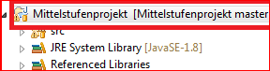
Unter dem Punkt Build Path klicken Sie bitte auf Configure Build Path… dann öffnet sich dieses Fenster:
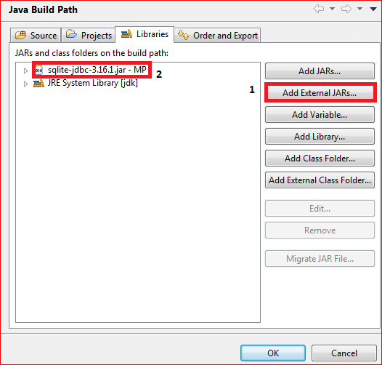

In dieser Ansicht drücken Sie dann bitte auf den Button „Add External JARs...“ gekennzeichnet im Bild mit einer 1 und Suchen die Datei unter Ihrem Abspeicherungsort (Tipp: Die Datei ist im zip Ordner enthalten):
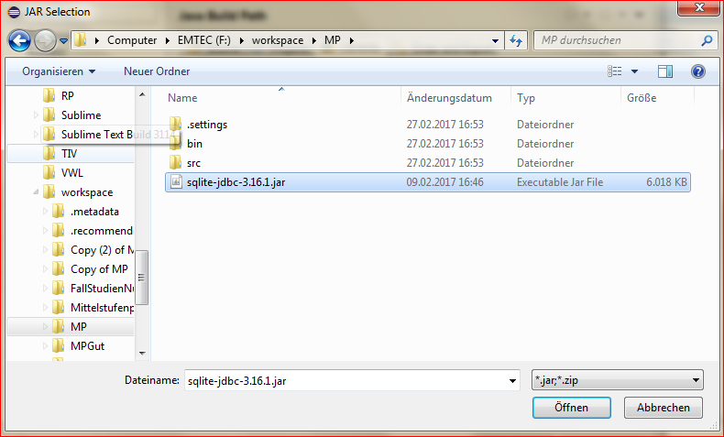
Wenn Sie diese ausgewählt haben und auf Öffnen gedrückt haben, wird Sie wie bei im Bild gekennzeichnet mit einer 2, auch bei Ihnen so angezeigt werden.

1.2. Verbindung zur Datenbank
Unsere Verbindung zur Datenbank wird wie folgt aufgebaut:
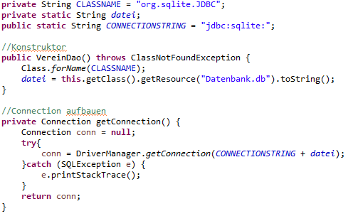
Dies sollte im Code auf keinen Fall geändert werden und auch die Datenbankdatei sollte nicht verschoben werden. Da sonst nicht gewährleistet werden kann, das der Aufbau zur Datenbank gelingt. Was für Sie bedeuten würde, dass Ihre Änderungen bei der Verwaltung der Sportarten, Mannschaften etc. nicht abgespeichert werden würden.
Bitte lassen Sie deshalb die Datenbank im Dao-Ordner bei den Dao-Klassen:
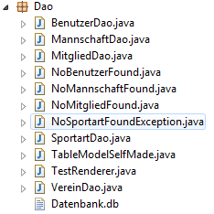
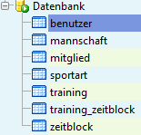
auswählen welche Tabelle Sie sehen wollen.
2.0 Hallenplan anzeigen
Wenn Sie das Programm starten, wird Ihnen automatisch der aktuelle Hallenplan angezeigt.

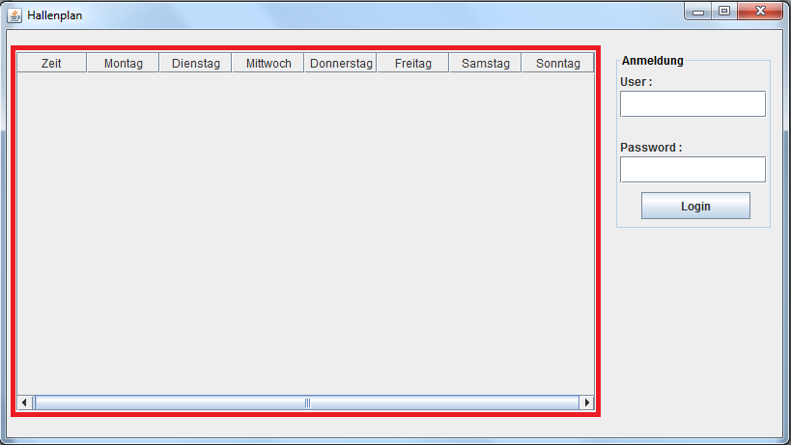

3.0 Anmelden
In dem rechten Bereich „Anmeldung“ können Sie sich anmelden. Geben Sie dafür in das Feld „User“ ihren Benutzernamen und unter „Password“ ihr Passwort an und klicken Sie auf „Anmelden“. Anschließend wird Ihnen eine andere Ansicht aufgerufen.
Wichtig: Bei Verwaltungsangestellten beginnt der Benutzername immer mit „verwaltung“.

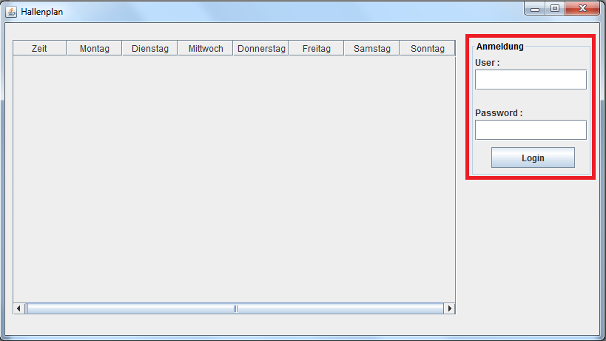

3.1 Abmelden
Um sich abzumelden klicken Sie auf den Button „Abmelden“ im rechten Bereich.

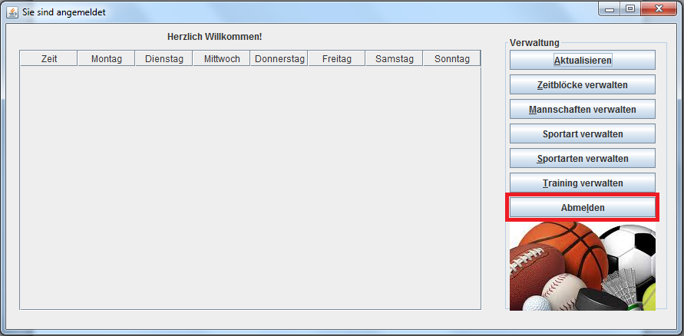

4.0 Mannschaften verwalten
Um Mannschaften verwalten zu können, melden sie sich zuerst wie unter „3.0 Anmelden“ beschrieben an. Anschließend öffnet sich ein neues Fenster. In dem rechten Bereich „Verwalten“ finden Sie den Button „Mannschaften verwalten“. Hier können Sie alle Mannschaften des Vereins verwalten.

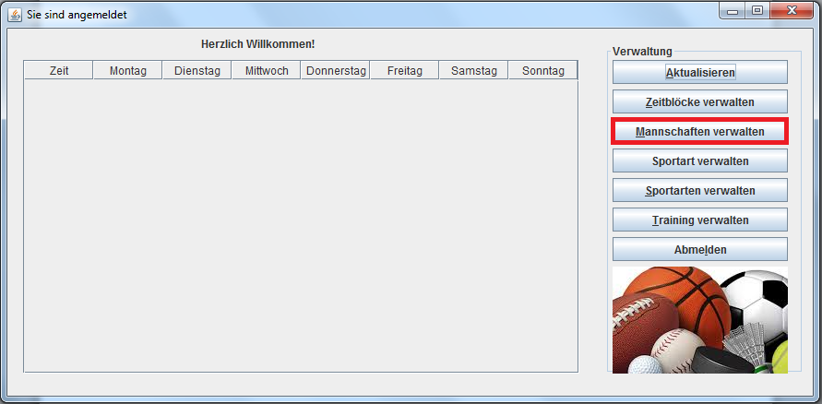

4.1 Mannschaft anzeigen
Sie haben die Möglichkeit in dem Eingabefeld oben links die Id oder den Namen der gesuchten Mannschaft einzugeben. Wenn Sie auf den Button „Suchen“ links daneben klicken, erhalten Sie im unteren Bereich „Informationen“ alle Informationen zu der gesuchten Mannschaft. Wenn Sie die Id und den Namen der Mannschaft nicht wissen, können Sie eine Mannschaft mit den Buttons „|<“, „<<“, „>>“ und „>|“ auswählen. Der Button „|<“ zeigt die erste Mannschaft des Vereins an. Mit dem Button „<<“ können Sie eine Mannschaft zurückgehen. Mit dem Button „>>“ können Sie die nächste Mannschaft anzeigen und mit dem Button „>|“ können Sie sich die letzte Mannschaft anzeigen lassen.

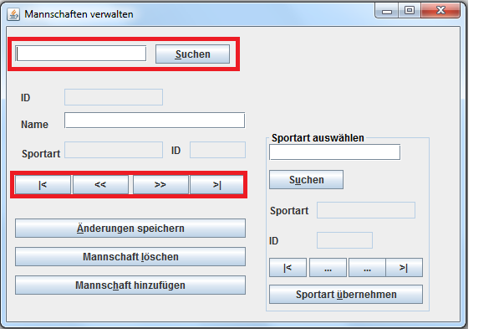

4.2 Mannschaft löschen
Um eine Mannschaft löschen zu können wählen Sie zuerst die Mannschaft, die Sie löschen wollen, wie unter „4.1 Mannschaft anzeigen“ beschrieben aus. Anschließend klicken Sie auf „Mannschaft löschen“.

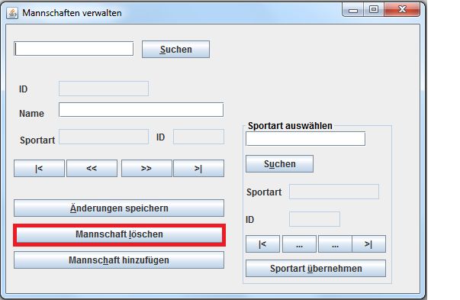

4.3 Mannschaft hinzufügen
Tragen Sie im Bereich „Informationen“ im Feld „Name“ den Namen der Mannschaft ein. Im rechten Bereich „Sportart auswählen“ wählen Sie wie unter „5.1 Sportart anzeigen“ beschrieben eine Sportart aus. Anschließend klicken Sie auf „Sportart übernehmen“. Die ausgewählte Sportart wird automatisch in den Bereich „Informationen“ übertragen. Über „Mannschaft hinzufügen“ legen Sie die neue Mannschaft an. Die Id der Mannschaft wird automatisch im Bereich „Informationen“ in das Feld „Id“ eingetragen.
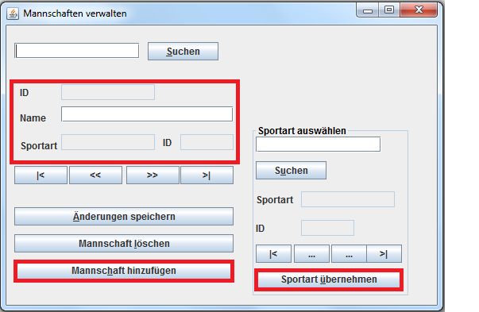

4.4 Mannschaft ändern
Wählen Sie wie unter „4.1 Mannschaft anzeigen“ beschrieben die Mannschaft aus, die Sie ändern möchten. Sie können im Feld „Name“ den Namen der Mannschaft ändern. Um die Sportart zu ändern wählen Sie im Bereich „Sportart auswählen“ eine Sportart wie unter „5.1 Sportart anzeigen“ eine Sportart aus. Anschließend klicken Sie auf „Sportart übernehmen“. Die ausgewählte Sportart wird automatisch in den Bereich „Informationen“ übertragen. Um die Änderungen zu speichern klicken Sie auf „Änderungen speichern“.
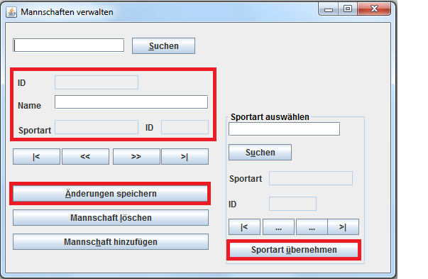

5.0 Sportarten verwalten
Um Sportarten verwalten zu können, melden sie sich zuerst wie unter „3.0 Anmelden“ beschrieben an. Anschließend öffnet sich ein neues Fenster. In dem rechten Bereich „Verwalten“ finden Sie den Button „Sportarten verwalten“. Hier können Sie alle Sportarten des Vereins verwalten.

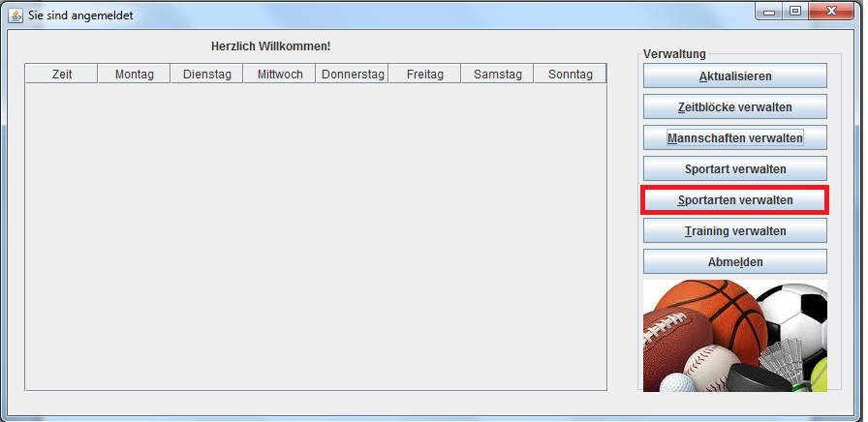

5.1 Sportart anzeigen
Sie haben die Möglichkeit in dem Eingabefeld oben links die Id oder den Namen der gesuchten Sportart einzugeben. Wenn Sie auf den Button „Suchen“ links daneben klicken, erhalten Sie im unteren Bereich „Informationen“ alle Informationen zu der gesuchten Sportart. Wenn Sie die Id und den Namen der Sportart nicht wissen, können Sie eine Sportart mit den Buttons „|<“, „<<“, „>>“ und „>|“ auswählen. Der Button „|<“ zeigt die erste Sportart des Vereins an. Mit dem Button „<<“ können Sie eine Sportart zurückgehen. Mit dem Button „>>“ können Sie die nächste Sportart anzeigen und mit dem Button „>|“ können Sie sich die letzte Sportart anzeigen lassen.

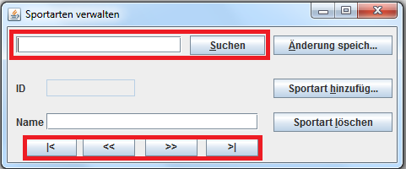

5.2 Sportart löschen
Um eine Sportart löschen zu können wählen Sie zuerst die Sportart, die Sie löschen wollen, wie unter „5.1 Sportart anzeigen“ beschrieben aus. Anschließend klicken Sie auf „Sportart löschen“.

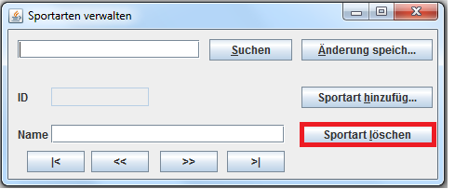

5.3 Sportart hinzufügen
Tragen Sie im Bereich „Informationen“ im Feld „Name“ den Namen der Sportart ein. Über „Sportart hinzufügen“ legen Sie die neue Sportart an. Die Id der Sportart wird automatisch im Bereich „Informationen“ in das Feld „Id“ eingetragen.
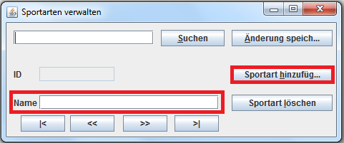

5.4 Sportart ändern
Wählen Sie wie unter „5.1 Sportart anzeigen“ beschrieben die Sportart aus, die Sie ändern möchten. Sie können im Feld „Name“ den Namen der Sportart ändern. Um die Änderungen zu speichern klicken Sie auf „Änderungen speichern“. Wichtig: Der Name der Sportart wird bei allen Mannschaften, die die Sportart angeben haben geändert.

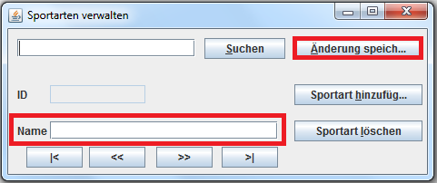

6.0 Mitglieder verwalten
Um Mitglieder verwalten zu können, melden sie sich zuerst wie unter „3.0 Anmelden“ beschrieben als Verwaltungsangestellter an. Anschließend öffnet sich ein neues Fenster. In dem rechten Bereich „Verwalten“ finden Sie den Button „Mitglieder verwalten“. Hier können Sie alle Mitglieder des Vereins verwalten.
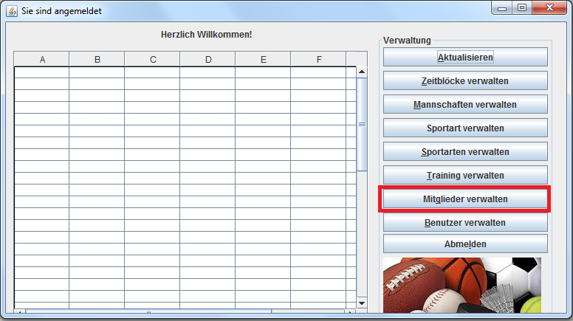

6.1 Mitglied anzeigen
Sie haben die Möglichkeit in dem Eingabefeld oben links die Id des gesuchten Mitglieds einzugeben. Wenn Sie auf den Button „Suchen“ links daneben klicken, erhalten Sie im unteren Bereich alle Informationen zu dem gesuchten Mitglied. Wenn Sie die Id des Mitglieds nicht wissen, können Sie ein Mitglied mit den Buttons „|<“, „<<“, „>>“ und „>|“ auswählen. Der Button „|<“ zeigt das erste Mitglied des Vereins an. Mit dem Button „<<“ können Sie ein Mitglied zurückgehen. Mit dem Button „>>“ können Sie das nächste Mitglied anzeigen und mit dem Button „>|“ können Sie sich das letzte Mitglied anzeigen lassen.
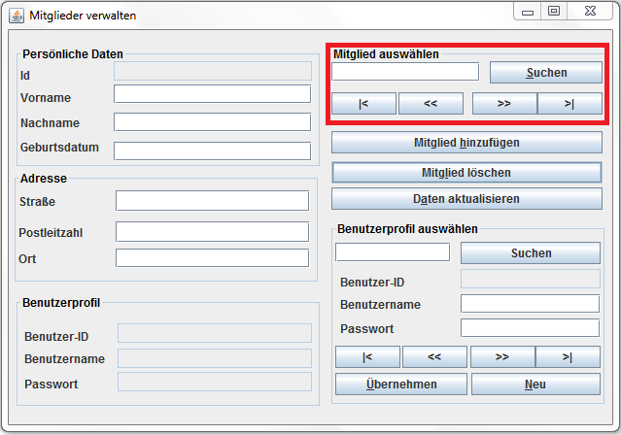

6.2 Mitglied löschen
Um ein Mitglied löschen zu können wählen Sie zuerst das Mitglied, das Sie löschen wollen, wie unter „6.1 Mitglied anzeigen“ beschrieben aus. Anschließend klicken Sie auf „Mitglied löschen“.

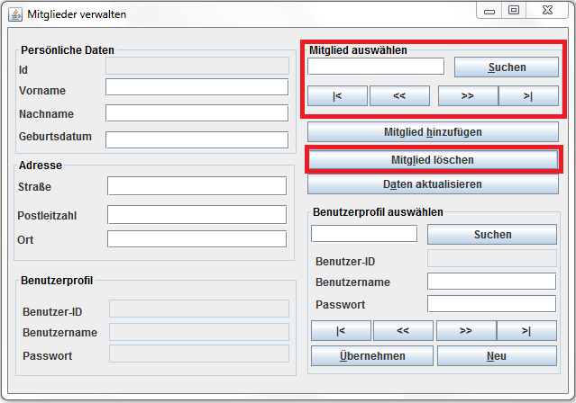
6.3 Mitglied hinzufügen
Tragen Sie im Bereich „Persönliche Daten“ im Feld „Vorname“ den Vornamen, im Feld „Nachname“ den Nachnamen und im Feld „Geburtsdatum“ das Geburtsdatum (tt.mm.jjjj) ein. Tragen Sie im Bereich „Adresse“ im Feld „Straße“ die Straße und die Hausnummer, im Feld „Postleitzahl“ die Postleitzahl (5-stellig) und im Feld „Ort“ den Wohnort des Mitglieds ein. In dem Bereich „Benutzerprofil“ haben Sie die Möglichkeit dem Mitglied ein Benutzerprofil zuzuordnen. Dafür können Sie ein neues Benutzerprofil wie unter „7.2 Benutzerprofil hinzufügen“ beschrieben anlegen oder ein vorhandenes Benutzerprofil wie unter „7.1 Benutzerprofil anzeigen“ beschrieben auswählen. Über „Benutzerprofil übernehmen“ wird das Benutzerprofil für das Mitglied festgelegt. Über „Mitglied hinzufügen“ legen Sie ein neues Mitglied an. Die Id des Mitglieds wird automatisch im Bereich „Persönliche Daten“ in das Feld „Id“ eingetragen.

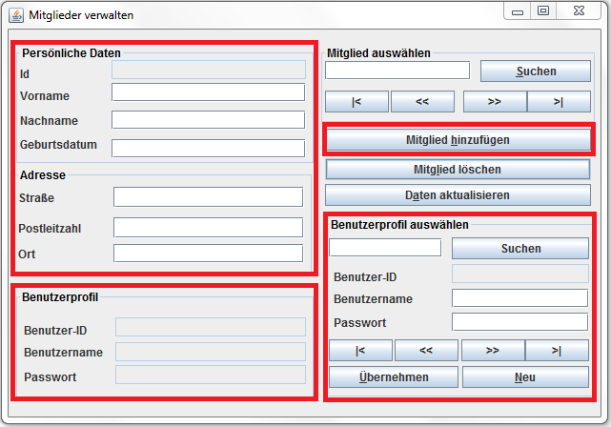

6.4 Mitglied ändern
Um ein Mitglied ändern zu können wählen Sie zuerst das Mitglied, das Sie ändern wollen, wie unter „5.1 Mitglied anzeigen“ beschrieben aus. Tragen Sie im Bereich „Persönliche Daten“ im Feld „Vorname“ den Vornamen, im Feld „Nachname“ den Nachnamen und im Feld „Geburtsdatum“ das Geburtsdatum (tt.mm.jjjj) ein. Tragen Sie im Bereich „Adresse“ im Feld „Straße“ die Straße und die Hausnummer, im Feld „Postleitzahl“ die Postleitzahl (5-stellig) und im Feld „Ort“ den Wohnort des Mitglieds ein. In dem Bereich „Benutzerprofil“ haben Sie die Möglichkeit dem Mitglied ein Benutzerprofil zuzuordnen. Dafür können Sie ein neues Benutzerprofil wie unter „7.2 Benutzerprofil anlegen“ beschrieben anlegen oder ein vorhandenes Benutzerprofil wie unter „7.1 Benutzerprofil anzeigen“ beschrieben auswählen. Über „Benutzerprofil übernehmen“ wird das Benutzerprofil für das Mitglied festgelegt. Über „Daten aktualisieren“ werden alle Änderungen gespeichert.

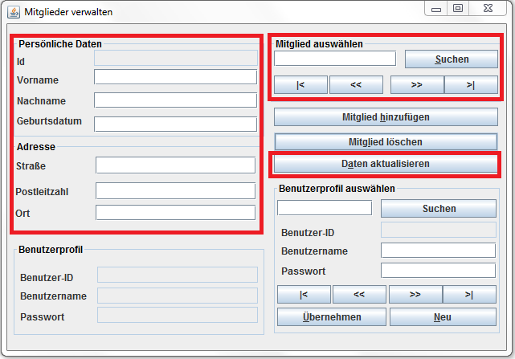

7.0 Benutzerprofile verwalten
Um Benutzerprofile verwalten zu können, melden sie sich zuerst wie unter „3.0 Anmelden“ beschrieben als Verwaltungsangestellter an. Anschließend öffnet sich ein neues Fenster. In dem rechten Bereich „Verwalten“ finden Sie den Button „Benutzer verwalten“. Hier können Sie alle Benutzerprofile verwalten.
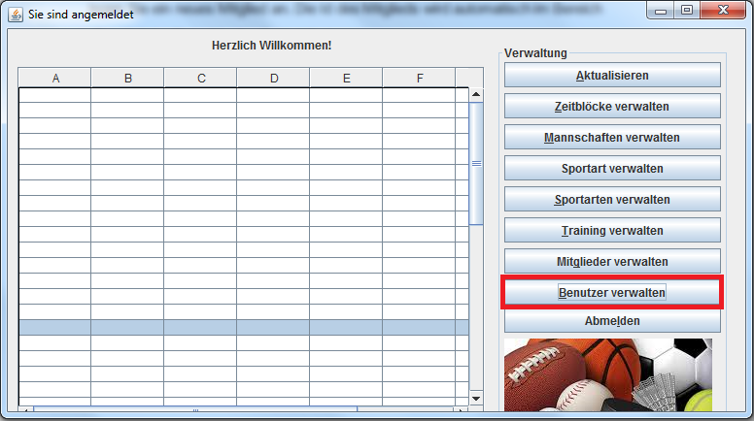

7.1 Benutzerprofil anzeigen
Sie haben die Möglichkeit in dem Eingabefeld oben links die Id oder den Benutzernamen des gesuchten Benutzerprofils einzugeben. Wenn Sie auf den Button „Suchen“ links daneben klicken, erhalten Sie im unteren Bereich „Informationen“ alle Informationen zu dem gesuchten Benutzerprofil. Wenn Sie die Id und den Benutzernamen des Benutzers nicht wissen, können Sie ein Benutzerprofil mit den Buttons „|<“, „<<“, „>>“ und „>|“ auswählen. Der Button „|<“ zeigt das erste Benutzerprofil an. Mit dem Button „<<“ können Sie ein Benutzerprofil zurückgehen. Mit dem Button „>>“ können Sie das nächste Benutzerprofil anzeigen und mit dem Button „>|“ können Sie sich das letzte Benutzerprofil anzeigen lassen.

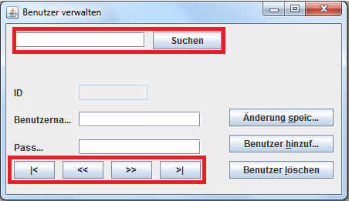

7.2 Benutzerprofil löschen
Um ein Benutzerprofil löschen zu können wählen Sie zuerst das Benutzerprofil, das Sie löschen wollen, wie unter „7.1 Benutzer anzeigen“ beschrieben aus. Anschließend klicken Sie auf „Benutzerprofil löschen“.

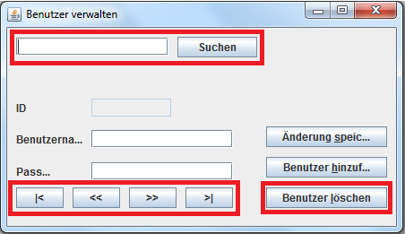

7.3 Benutzerprofil hinzufügen
Tragen Sie im Feld „Benutzername“ den Benutzernamen und im Feld „Passwort“ das Passwort des Benutzers ein. Über „Benutzer hinzufügen“ legen Sie das neue Benutzerprofil an. Die Id des Benutzerprofils wird automatisch in das Feld „Id“ eingetragen.
Wichtig: Bei Verwaltungsangestellten beginnt der Benutzername immer mit „verwaltung“.

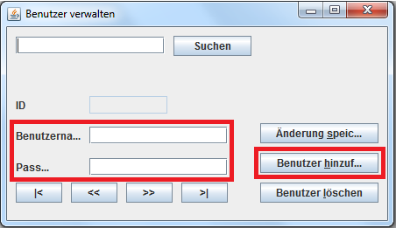

7.4 Benutzerprofil ändern
Wählen Sie wie unter „7.1 Benutzerprofil anzeigen“ beschrieben das Benutzerprofil aus, das Sie ändern möchten. Sie können im Feld „Benutzername“ den Benutzernamen und im Feld „Passwort“ das Passwort des Benutzers ändern. Um die Änderungen zu speichern klicken Sie auf „Änderung speichern“.
Wichtig: Bei Verwaltungsangestellten beginnt der Benutzername immer mit „verwaltung“.

8.0 Zeitblöcke verwalten
Um Zeitblöcke verwalten zu können, melden sie sich zuerst wie unter „3.0 Anmelden“ beschrieben an. Anschließend öffnet sich ein neues Fenster. In dem rechten Bereich „Verwalten“ finden Sie den Button „Zeitlöcke verwalten“.

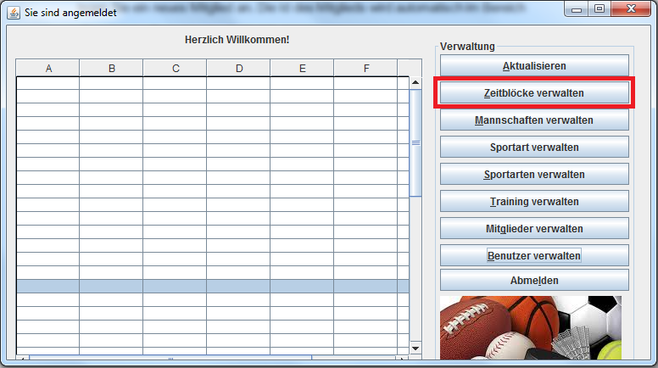

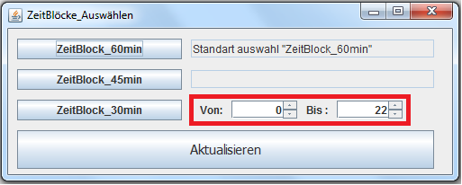
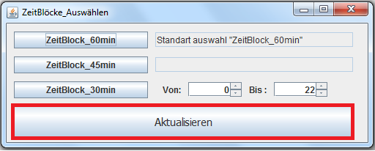
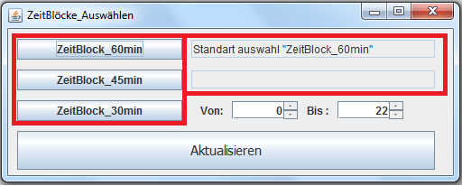
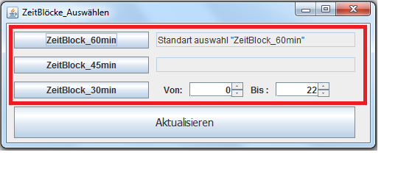

9.0 Datenbankpflege
Für die Datenbankerstellung benutzten wir Sqlite. Daher ist für die Datenbankpflege ebenfalls Sqlite zu nutzen von Vorteil. Zum Beispiel durch das Programm SqliteExpertPro. Diese Anwendung ist zum Beispiel auf dieser Seite http://www.sqliteexpert.com/download.html zum Herunterladen verfügbar.
Falls Sie die Anwendung SqliteExpertPro benutzen können sie hier:
auswählen welche Tabelle Sie sehen wollen.
Wenn Sie dann die Ansicht Data auswählen wird Ihnen die Tabelle wie unten im Bild dargestellt.
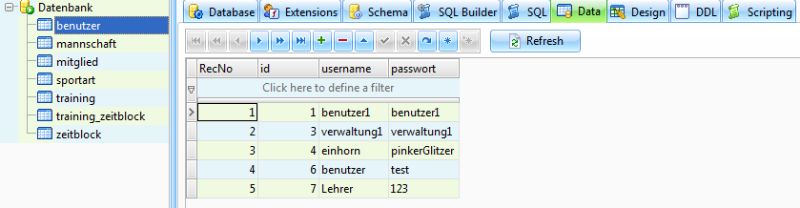
Dort können Sie direkt die Daten verwalten.
Oder natürlich über unser Programm, wie oben ausführlich beschrieben.

